Příloha č. 1
k vyhlášce města Vyšší Brod o zákazu konzumace alkoholických nápojů na veřejně přístupném místě

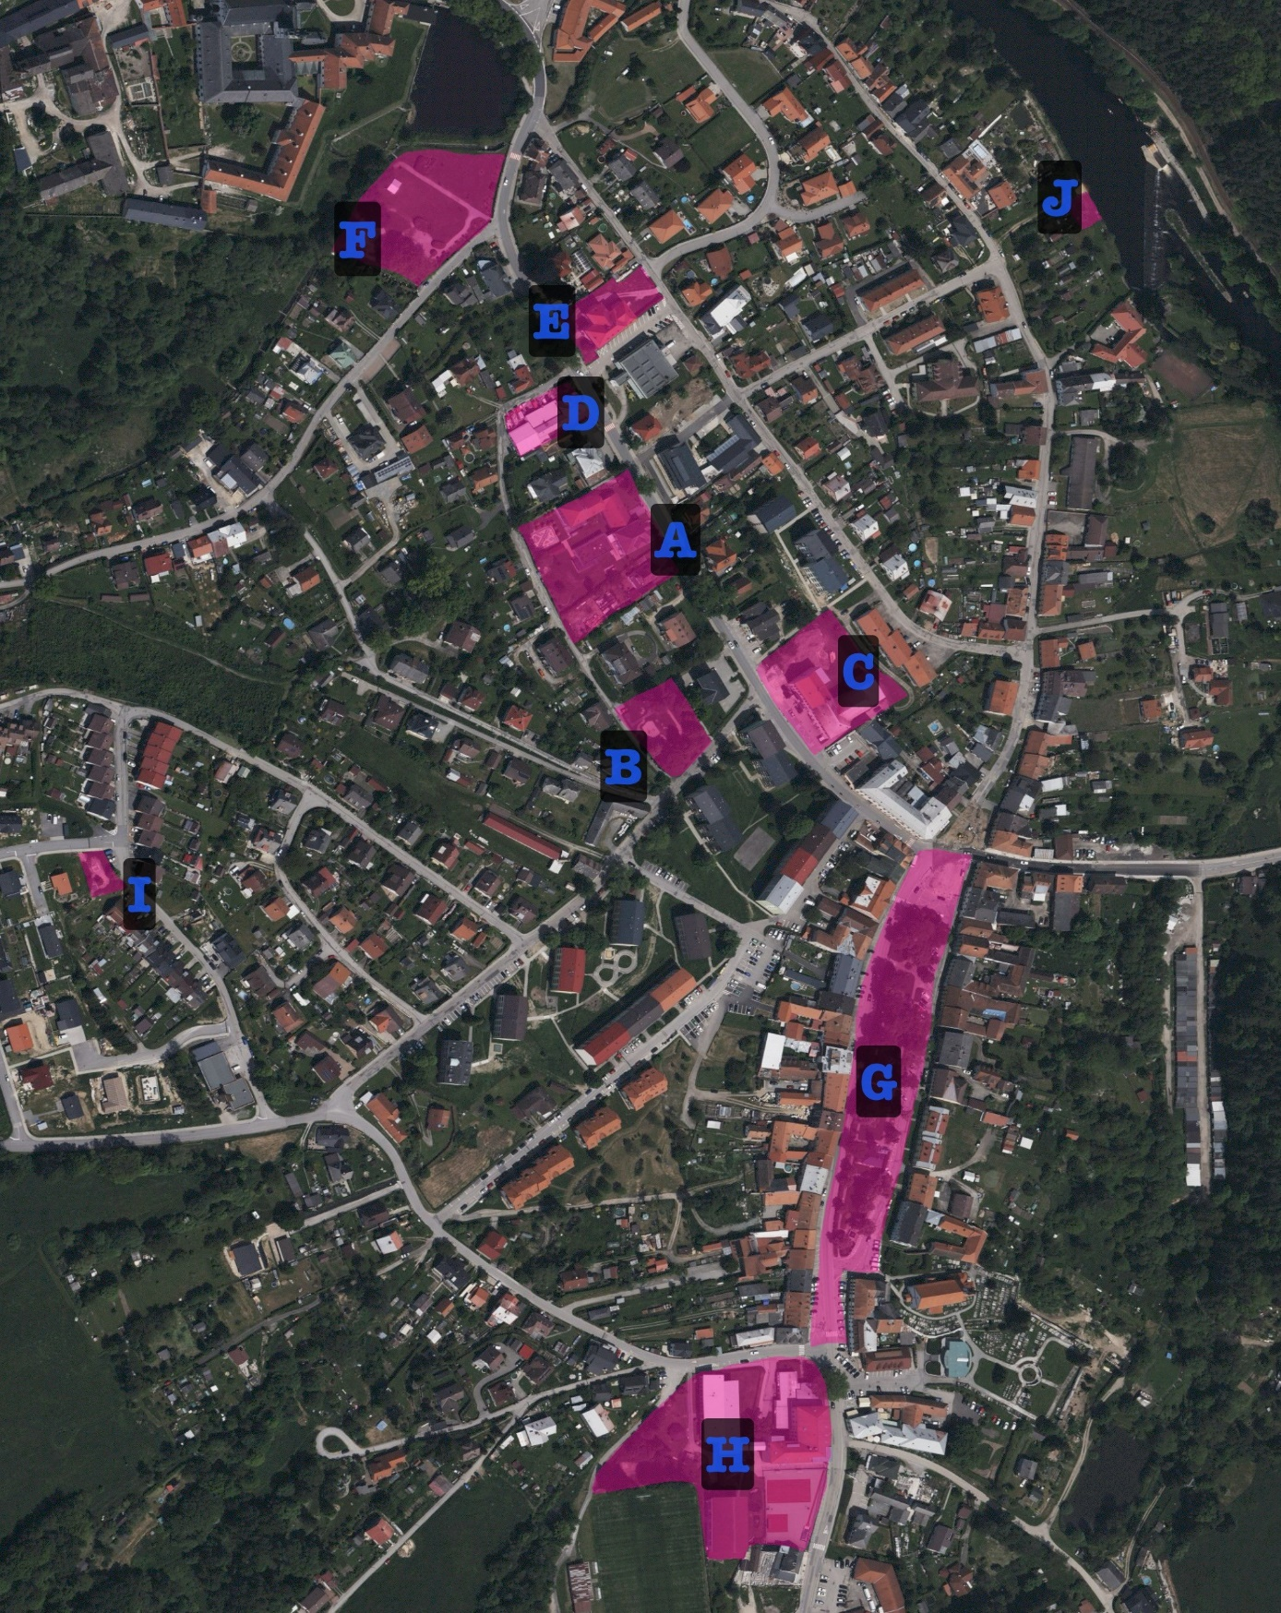
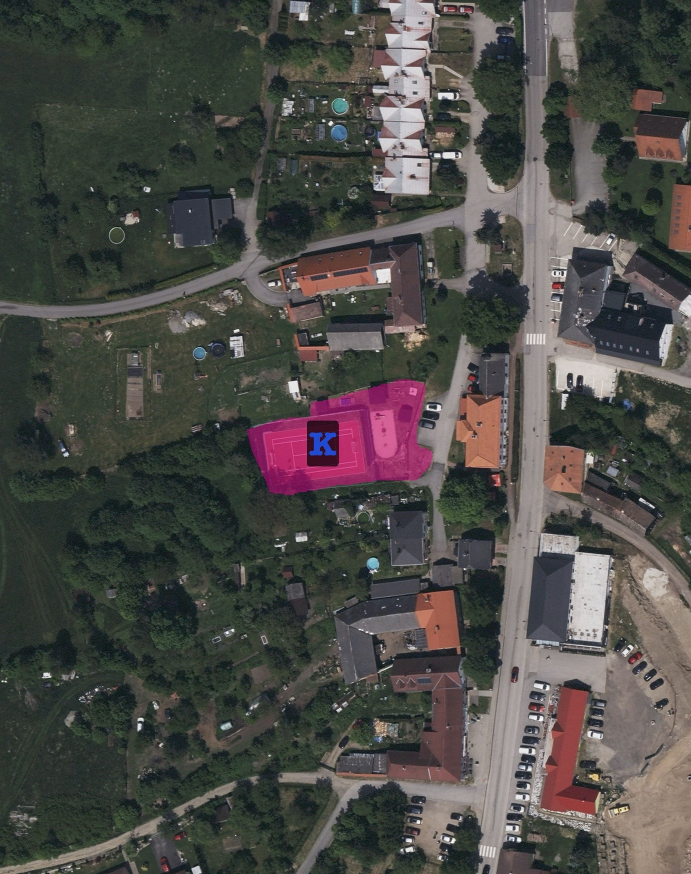

Příloha č. 2
k vyhlášce města Vyšší Brod o zákazu konzumace alkoholických nápojů na veřejně přístupném místě
označení v příloze č. 1 | katastrální území Vyšší Brod
 | parcelní číslo
A
areál a okolí Mateřské školy | 78/7
 | 78/12
 | 78/3
 | 78/4
B
dětské hřiště nad zdravotním střediskem a zdravotní středisko | 78/2
C
okolí MěÚ, Míru 250, Vyšší Brod | 91/2
D
okolí MěÚ, Míru 200, Vyšší Brod | 78/11
 | 78/8
E
okolí budovy "staré školy" | 90/10
 | st. 259
F
klášterní zahrada | 88/1
G
městský park, náměstí | 1749/2
 | 1749/1
 | 1749/6
H
areál a okolí základní školy | 2023
 | 1749/7
 | 964/1
 | 964/4
 | 949/4
 | 2024
 | 964/3
 | 950/4
 | 952/3
 | st. 1
I
dětské hřiště | 1194/5
 | 1206/3
 | 1718/12
J
workoutové hřiště | 152/1
K
dětské hřiště – místní část Studánky | 3079/1
 | 185/2
 | 3079/2

Příloha č. 3
k vyhlášce města Vyšší Brod o zákazu konzumace alkoholických nápojů na veřejně přístupném místě

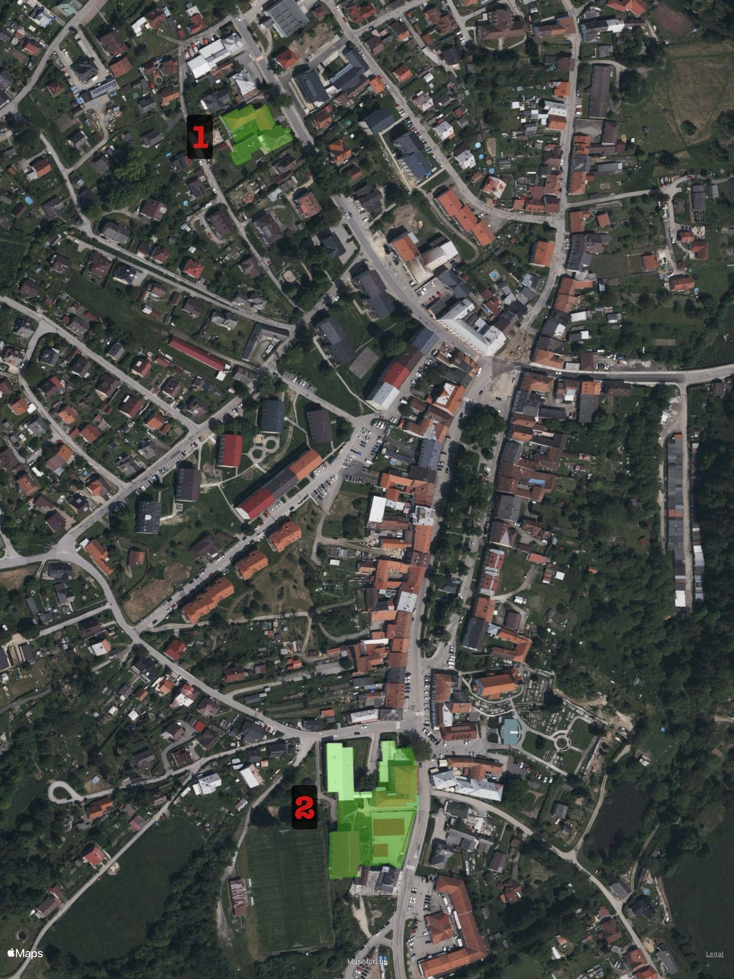

- Mateřská škola Vyšší Brod
- Základní škola Vyšší Brod

